**الـجمهوريــة الـــجزائريـــة الــــديمقراطيـــة الـــشعـبيـــة**

**وزارة التعليـم العالي والبحـث العلمـي**

**People’s Democratic Republic of Algeria**

**Ministry of Higher Education and Scientific Research**

**University of Algiers 1 Benyoucef BENKHEDDA**



**Faculté des Sciences**

**Département de Mathématique et Informatique**

Mémoire de fin d’étude pour l’obtention du diplôme de

Master en Informatique

Spécialité : Ingénierie des Systèmes Informatiques Intelligents

Thème

|  |
| --- |
| Rapport de TP Informatique Graphique |

**Professeur : Souami**

**Réalisé par**

* **Benbaba Rym Amina groupe 02**

**Année universitaire : 2019–2020**

Dans ce rapport nous allons exposer notre solution qui permet de créer les effets des trois balles rebondissantes en 3D disposées au-dessous d’une surface réfléchissante en gris clair.

## **Environnement logiciel :**

|  |  |
| --- | --- |
| **Environnement de développement** | Code::Blocks version 17.**1**2 |
| **Langage de développement** | C++ |
| **Bibliothèque** | OpenGL, FreeGlut |

## **Présentation de la solution :**

Tout d’abord, nous avons commencé par dessiner la scène, puis le sol où nous avons positionné une source de lumière qui éclaire la scène dans le côté droit. L’effet de la réflexion a été ajouté en utilisant la méthode stencil buffer, cette méthode considère la surface comme un miroir plan sur lequel les réflexions doivent être dessinées, et ignore toute pièce qui n'est pas dessinée dans le plan sélectionné, afin d’empêcher la visibilité en transparence des sphères qui traversent la surface. Pour cela nous avons suivi les étapes suivantes :

1. Configurer le STENCIL BUFFER, en l’ajoutant au (**glutInitDisplayMode).**
2. Effacer le tampon de stencil (**gl ClearStencil(0)**)
3. Supprimer les masques de couleur et de profondeur et activer le test stencil.
4. Définir la fonction STENCIL.
5. Définir le plan de dessin.
6. Activer le masque de couleur, le masque de profondeur et définir la fonction STENCIL.
7. Dessiner la réflexion :
   1. Désactivé le test de profondeur afin que la réflexion apparaisse derrière le plan.
   2. Dessiner les boules retournées et traduites dans le plan de dessin.
   3. Définir la rotation des balles.
   4. Réactiver le test de profondeur.
8. Faire un mélange alpha afin que la réflexion apparaisse transparente.

Ensuite, nous avons dessiné les trois balles avec les trois couleurs différentes (bleu, rouge et vert). De plus de la couleur, une balle à un rayon et rebondit entre une hauteur maximale et le plan fixe x, z. chaque balle peut traverser le sol en contrôlant son axe des « y » avec une valeur située sous la valeur y du sol (y du sol -0.7).

Enfin les objectifs ont été atteint, on peut visualiser clairement les effets de trois balles rebondissantes sur une surface réfléchissante, en ajoutant l’interaction de l’utilisateur, ce dernier peut facilement déplacer la caméra dans des différentes directions en la faisant pivoter à l’aide de quatre touches fléchées et/ou les touches de clavier (a, d, w, s). L’analyse visuelle sous différents angles preuve l’efficacité de notre solution.

## **Captures d’écran :**

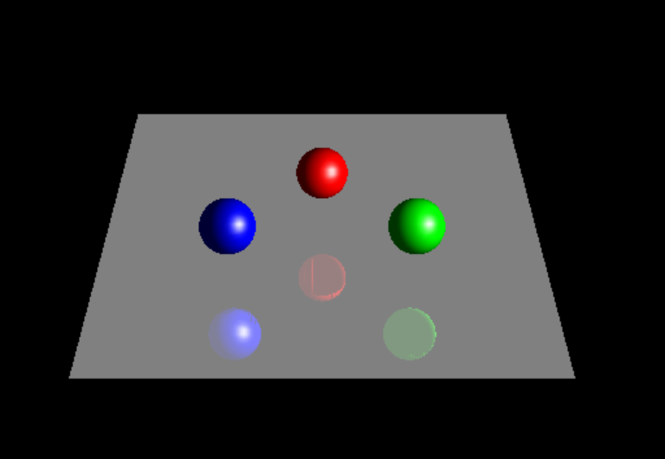

**Figure 1-Sphères au-dessus du sol (Vision de haut)**

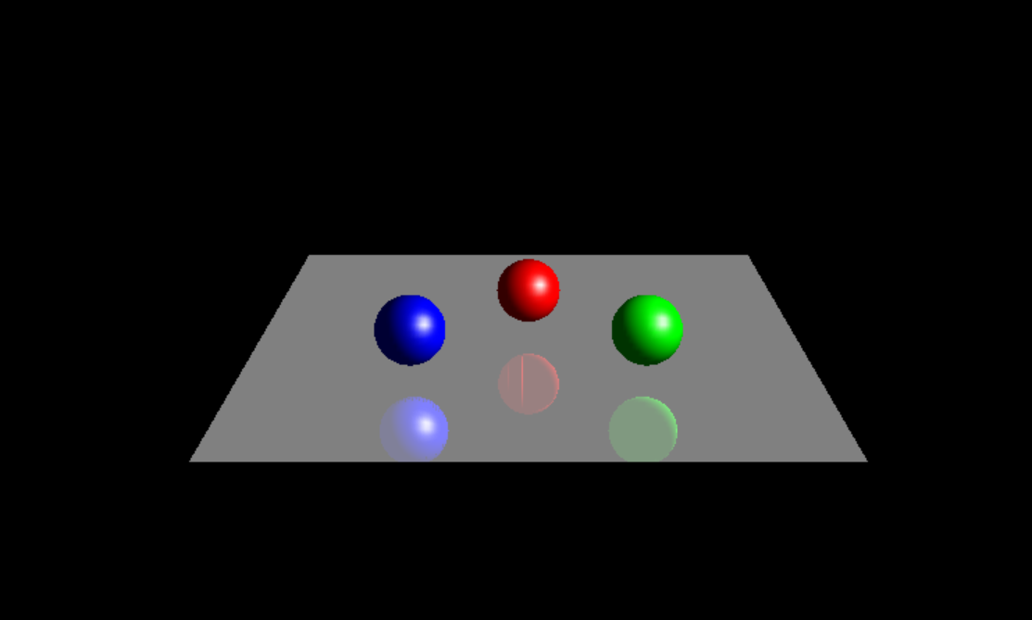

**Figure 2-Sphères au-dessus du sol**

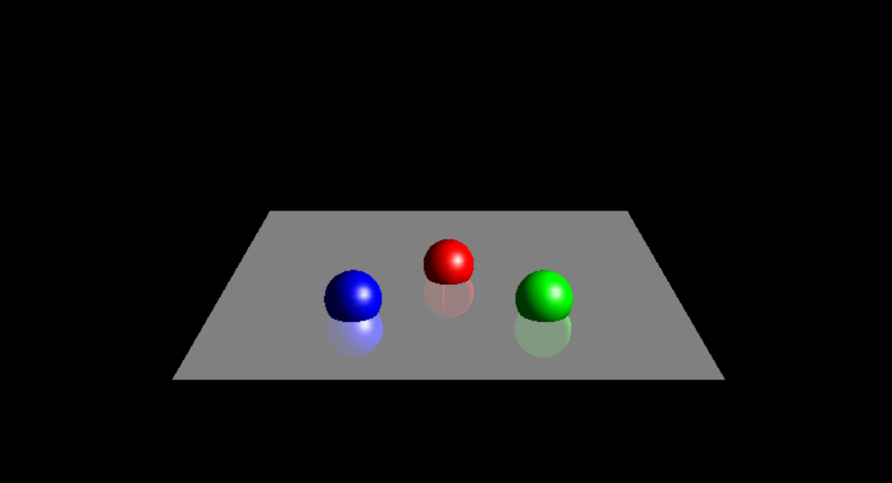

**Figure 3-Sphères traversant le sol**